[“图”穷匕见？新疆医科大学第二附属医院骨科论文被指拼接旧图](https://mp.weixin.qq.com/s?__biz=MzkyNzY3NzY3Nw==&mid=2247501634&idx=5&sn=da46515cb5ba0fc5d82cb14f2c323f04)

[学术深瞳](javascript:void(0);)2025-04-21 13:26:51广东

近日，《Experimental and Therapeutic Medicine》期刊2018年发表的题为**‘Long non?coding RNA phosphatase and tensin homolog pseudogene 1 suppresses osteosarcoma cell growth via the phosphoinositide 3?kinase/protein kinase B signaling pathway’ 长链非编码RNA磷酸酶和张力蛋白同源物假基因1通过磷酸肌醇3激酶/蛋白激酶B信号通路抑制骨肉瘤细胞生长**（doi: 10.3892/etm.2018.6021）的研究因图像问题受到评论人质疑。该研究由Bin Yan,Aikepaer Wubuli,Yidong Liu,**Xin Wang**（通讯作者）共同完成，通讯单位为新疆医科大学第二附属医院骨科。

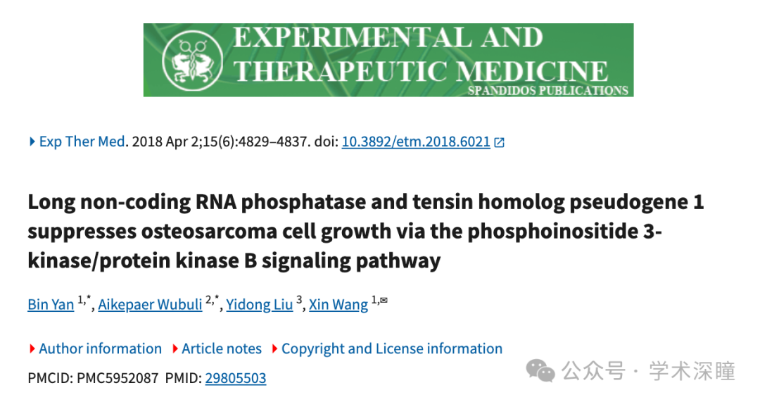

**2025年4月评论人Trichocline speciosa指出本文与早前研究图像重复：**

比预期的更相似

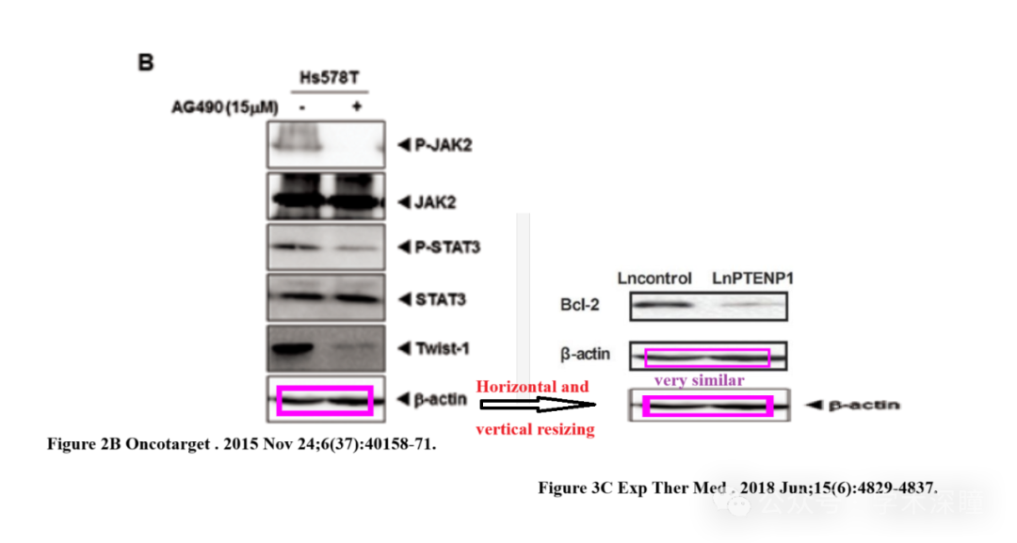

比预期的更相似

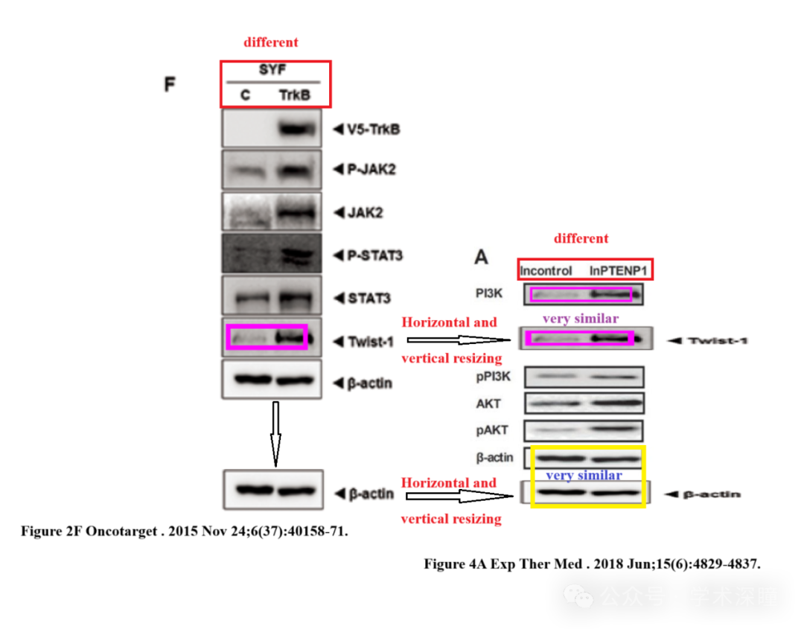

消息来源：

https://pubpeer.com/publications/DF0E6F786DE19ED8110598CA7DEBBC#0

如需论文查重，请联系QQ号3953278353



[#新疆医科大学第二附属医院](https://mp.weixin.qq.com/mp/appmsgalbum?__biz=MzkyNzY3NzY3Nw==&action=getalbum&album_id=3952959089813929995#wechat_redirect)